
Міністерство освіти і науки України
Національний технічний університет України
“Київський політехнічний інститут імені Ігоря Сікорського”
Факультет інформатики та обчислювальної техніки
Кафедра інформаційних систем та технологій.

Лабораторна робота №7
Мова програмування Java
Варіант 7

Виконала:
Іванець Євгенія Андріївна
Група ІП-з21
Перевірив:
Орленко Сергій Петрович

Київ
КПІ ім. Ігоря Сікорського
2025
Завдання
Серед простих чисел, які не перевищують заданий n, знайти таке, в двійковій формі якого максимальна кількість нулів. Просте число – це натуральне число, яке ділиться на 1 та на себе.

Лістинг програми
GitHub посилання:

Результат
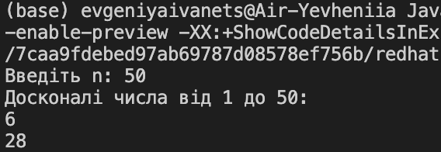
Висновок

